Taller de interfaces
José Santorcuato Tapia
2019

Interfaz Móvil

UI Dimensiones

360px x 640px para aplicaciones móviles

Se utiliza 8dp, es la unidad mínima, son 8px de ancho, por 8px de alto.
La grilla tiene 45dp de ancho x 80dp de alto

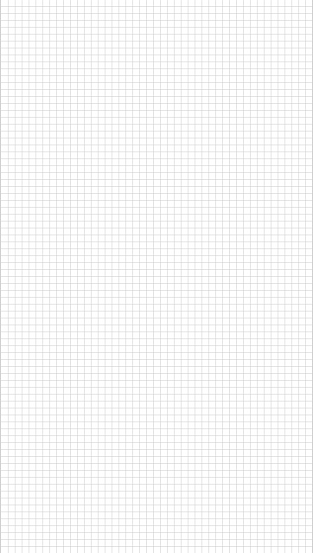

Tipografía

Se homologa tipografía con tipografía Web, básicamente los Headlines.

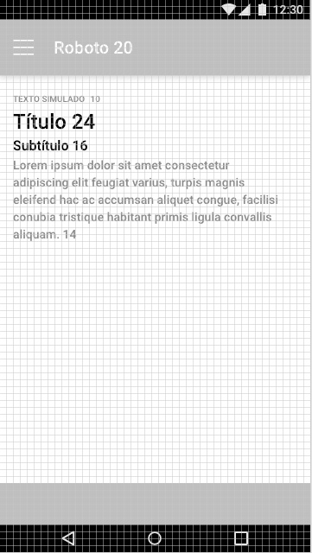

Input fields

Permiten a los usuarios ingresar información. Los inputs deben tener una ancho que permita contener los textos, generalmente en 16px, idealmente el ancho de 35 cuadros de la grilla o 280px. El alto serán 7 cuadros de la grilla o 56px, hay diversos tipos, dependerán de usuarios y contextos de uso.

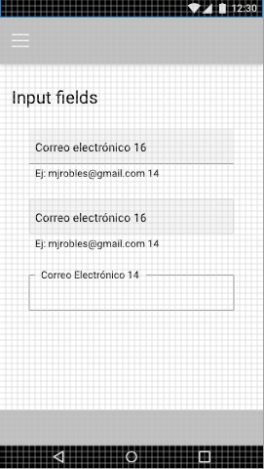

Selects

Permiten al usuario seleccionar de una lista de opciones, por ejemplo, región, comuna.

Mantenemos ancho en 35 unidades de nuestra grilla o 280px, la lista debe tener mínimo de ancho 16 unidades de grilla o 128px. En selects densos, para los elementos de la lista se utilizan 4 unidades de grilla para alto o 32px, para normal pueden ser 44px o 5,5 unidades de grilla.

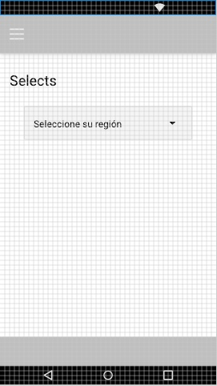
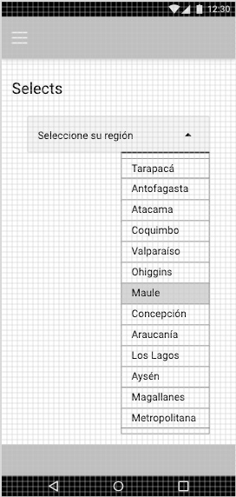

Botones

Los botones tienen un ancho mínimo de 12 unidades de la grilla o 96px. Un alto de 4,5 unidades de grilla o 36px. El texto siempre es en alta y con Roboto medium 14. Los alinearemos a la derecha.

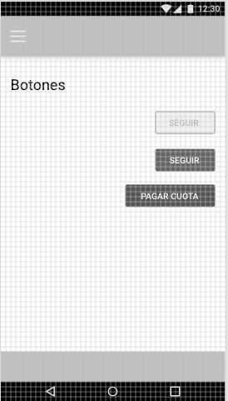

Side menu

Tiene un ancho de 32 unidades de grilla o 256px, el título está en 20 medium y el subtítulo en 14. El espacio del título ocupa 32 unidades de grilla de ancho por 8 de alto o 256px de ancho por 64px de alto. Los items ocupan 32 unidades de grilla de ancho por 7 unidades de grilla de alto. Los labels van 1 unidad de grilla u 8px bajo el espacio de los items. Los textos de los items son de 14 medium o regular.

